Selenium WebDriver là một framework tự động hóa trình duyệt mã nguồn mở, cho phép kiểm thử các ứng dụng web trên nhiều trình duyệt (Chrome, Firefox, Safari) và hệ điều hành.
Link Youtube: https://www.youtube.com/watch?v=AHEpWSnMQ74
Cách cài Selenium WebDriver:
- Cài JDK 17 hoặc 21.
- Kiểm tra: java -version
- Cài Maven
- Kiểm tra: mvn -version
- Vào project cần test thêm selenium vào pom.xml
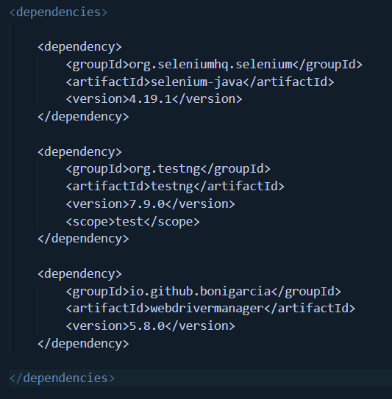
Sau đó chạy: mvn clean install
- Tạo file và viết test selenium
- Dùng Maven để chạy test :mvn test
Các Tính Năng Nổi Bật Của Selenium WebDriver
Selenium WebDriver không chỉ mô phỏng thao tác người dùng mà nó thực sự điều khiển trình duyệt ở cấp độ hệ điều hành.
- Hỗ trợ Đa ngôn ngữ lập trình: Bạn có thể viết script tự động hóa bằng nhiều ngôn ngữ khác nhau như Python, Java, C#, JavaScript (Node.js), Ruby,...
- Hỗ trợ Đa trình duyệt: Hoạt động trơn tru trên Google Chrome, Mozilla Firefox, Microsoft Edge, Safari.
- Hỗ trợ Đa nền tảng: Có thể chạy trên Windows, macOS và Linux.
- Tương tác trực tiếp với DOM: WebDriver giao tiếp trực tiếp với trình duyệt thông qua các trình điều khiển (drivers) cụ thể của từng trình duyệt, giúp thao tác diễn ra tự nhiên như một người dùng thật.
- Xử lý các trang web động (Dynamic Web Pages): Dễ dàng xử lý các phần tử web được tải bằng AJAX hoặc JavaScript (chẳng hạn như React, Angular).
- 2. Hướng Dẫn Sử Dụng Cơ Bản (Ví dụ với Python)
Để dễ hình dung nhất, dưới đây là các bước để bắt đầu với Python

Bước 1: Cài đặt môi trường
Bạn cần cài đặt Python vào máy tính. Sau đó, mở Terminal/Command Prompt và cài đặt thư viện Selenium thông qua pip:
Bash: pip install selenium

Bước 2: Viết Script tự động hóa đầu tiên
Tạo một file Python (ví dụ: test_selenium.py)

